 گزارش آزمایش ششم

اعضای گروه:

صادق محمدیان:۴۰۱۱۰۹۴۷۷

متین محمدی:401110329

امیرحسین ملک محمدی:401106577

**شرح آزمایش:**

در این آزمایش می خواهیم یک Incubator طراحی کنیم که با توجه به محدوده ی دمایی و وضعیت فعلی سیستم واحد گرم کننده و سرد کننده و دور فن را تنظیم کند.

**ورودی:**

دمای سیستم که به صورت که یک عدد ۸ بیتی به ما داده می شود. همانند بقیه طراحی ها سیگنال کلاک و ریست نیز خواهیم داشت.

**خروجی:**

سیگنال فعال کردن واحد گرم کننده و سرد کننده و یک عدد ۴ بیتی که نشان دهنده دور فن می باشد.

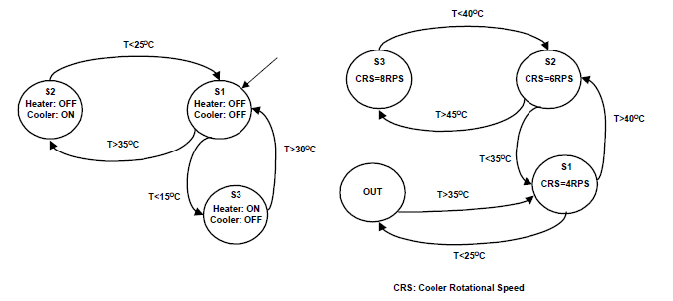نمودار حالت سیستم به شکل زیر است:

اعداد روی یال ها شرط هایی روی محدوده دمایی هستند که تغییرات حالت سیستم را مشخص می کنند.

در نمودار سمت راست در صورتی که ما در حالت S2 غیر در نمودار سمت چپ باشیم در حالت OUT در نمودار سمت راست هستیم.

طراحی ما برای این سیستم به شکل زیر می باشد:

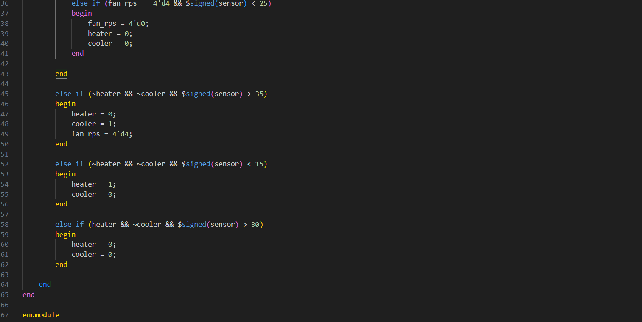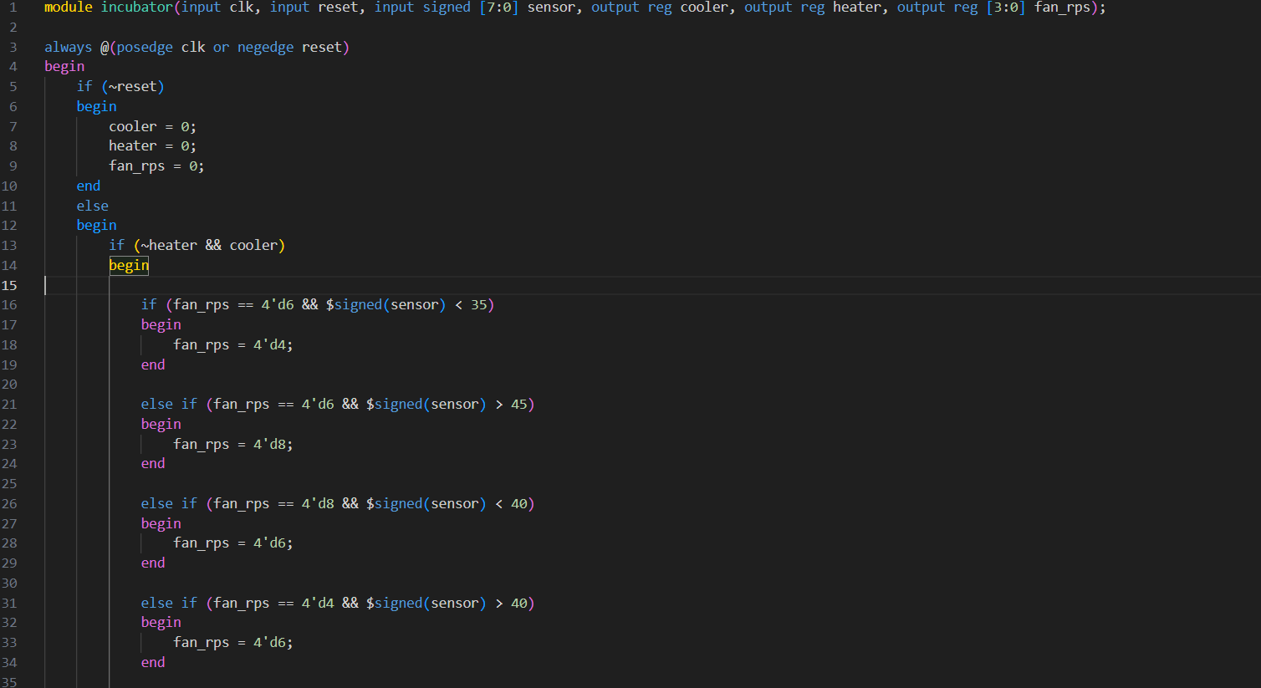

**توضیحات کد:**

در طراحی خود یک بلاک always داریم که لیست حساسیت آن شامل reset و clk می باشد.

سیگنال reset صفر شود همه ی خروجی ها صفر می شوند. درغیر این صورت در بلاک always

حالت های مربوط به سیستم چک می شوند. ابتدا باید مشخص کنیم در حالتی که هستیم با توجه به تغییر دما به کدام حالت دیگر می رویم:

الف) اگر در حالتی هستیم که هردو گرم کننده و سرد کننده خاموش باشند:

اگر دما از ۳۵ درجه بیشتر بود سردکننده روشن و گرم کننده خاموش می شود و دور ۴ می شود.

اگر دما از ۱۵ درجه کمتر بود سردکننده خاموش و گرم کننده روشن می شود.

ب) اگر در حالتی هستیم که گرم کننده روشن و سرد کننده خاموش باشد:

اگر دما بیشتر از ۳۰ درجه بود هردو خاموش می شوند.

ج) اگر در حالتی هستیم که گرم کننده روشن و سرد کننده خاموش باشد:

اگر دما از ۳۰ درجه بیشتر بود هردو خاموش می شوند.

د) اگر در حالتی هستیم که گرم کننده خاموش و سرد کننده روشن باشد:

۱) اگر دور فن 6 بود :

اگر دمای کمتر از 35 درجه بود، دور فن 4 می شود.

اگر دمای بیشتر از 45 درجه بود، دور فن 8 می شود.

۲) اگر دور فن 8 بود :

اگر که دما از درجه 40 کمتر بود، دور فن 6 می شود.

۳) اگر دور فن 4 بود :

اگر دما کمتر از 25 درجه بود فن به حالت out می رود و سرد کننده خاموش می شود.

در صورتی که دما از ۴۰درجه بیشتر بود دور فن 6 می شود.

**ماژول تست در پیش گزارش آزمایش:**

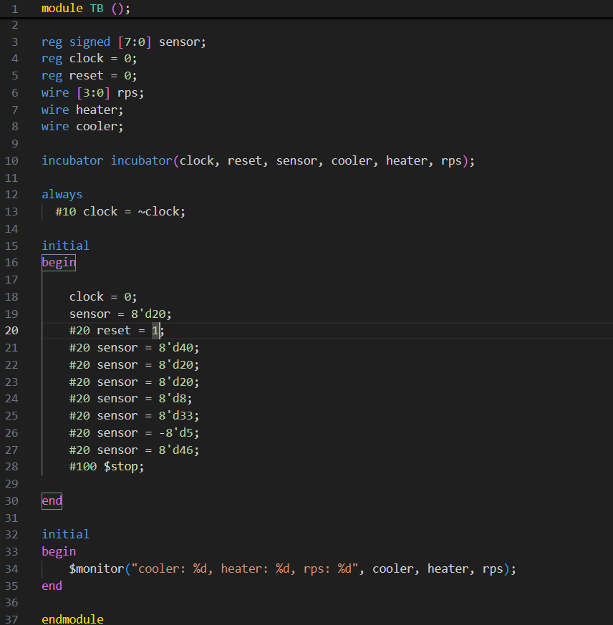ماژول تست ما به صورت زیر می باشد:

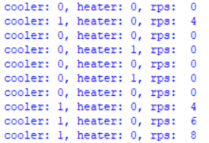و نتایج آن به صورت زیر می باشد:

که نشان می دهد کد ما به درستی کار می کند.

حال پس از توضیح کلیات کد و الگوریتم مورد استفاده به سر اغ مراحلی می رویم که در آزمایشگاه سپری

کردیم .

ابتدا بورد را روی حالت program قرار دادیم و سپس کدهای بالا را درون یک پروژه جدید در نرم افزار کوارتوس وارد کردیم و ماژول اصلی (Top module)خود را انتخاب کردیم سپس پروژه را compile کردیم تا کد وریلاگ را سنتز کنیم.

سپس به بخش pin planner رفتیم و مشخص کردیم که هرکدام از ورودی ها به کدام سوییچ متصل باشند و خروجی های آزمایش یعنی دور فن را با چهار LED سبز(LEDG3 تا (LEDG6 و سیگنال cooler و Heater را با دو LED سبز دیگر(LEDG1 و (LEDG0 متصل کردیم . در این مرحله از فایل پی دی اف راهنما آدرس پین های مورد نیاز را برداشتیم.

تصویر پین های assign شده در صفحه ی بعد قابل مشاهده است.

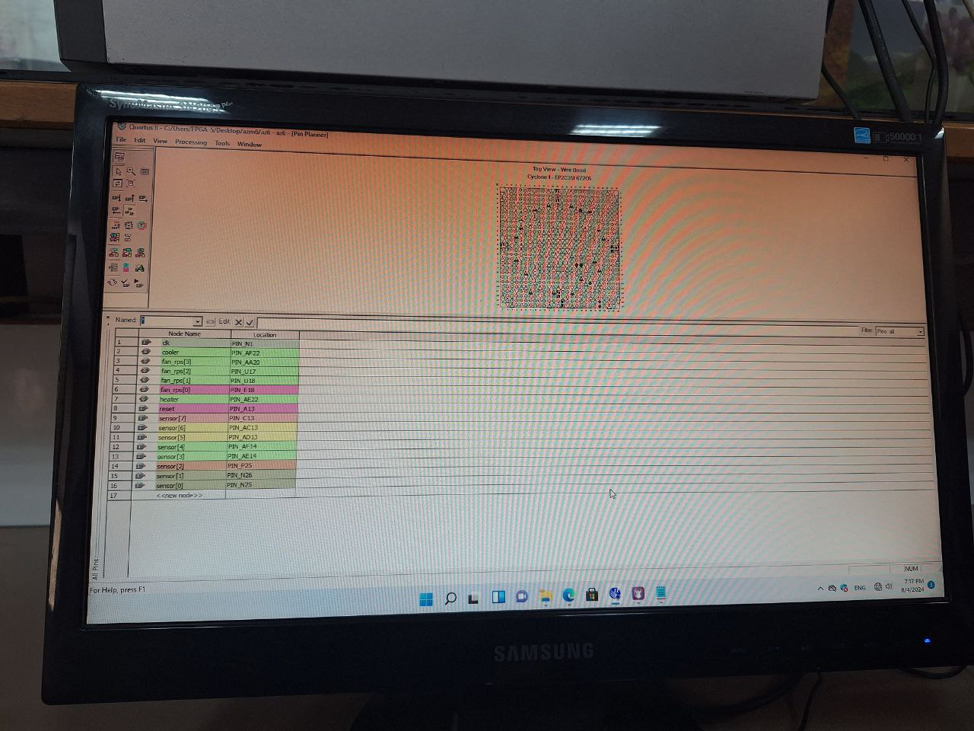

پس از این مراحل به کمک programmer فایل main.scf را انتخاب کرده و پس از تغییر مود از program به run برنامه را استارت زدیم و اقدام به تست مدار بر روی FPGA کردیم.

تمامی فایل های مربوط به مراحل کامپایل و سنتز در نرم افزار کوآرتوس در پوشه ی lab-files قابل مشاهده است .

حالت های زیادی توسط TA تست گردید و صحت مدار مورد تایید قرار گرفت.

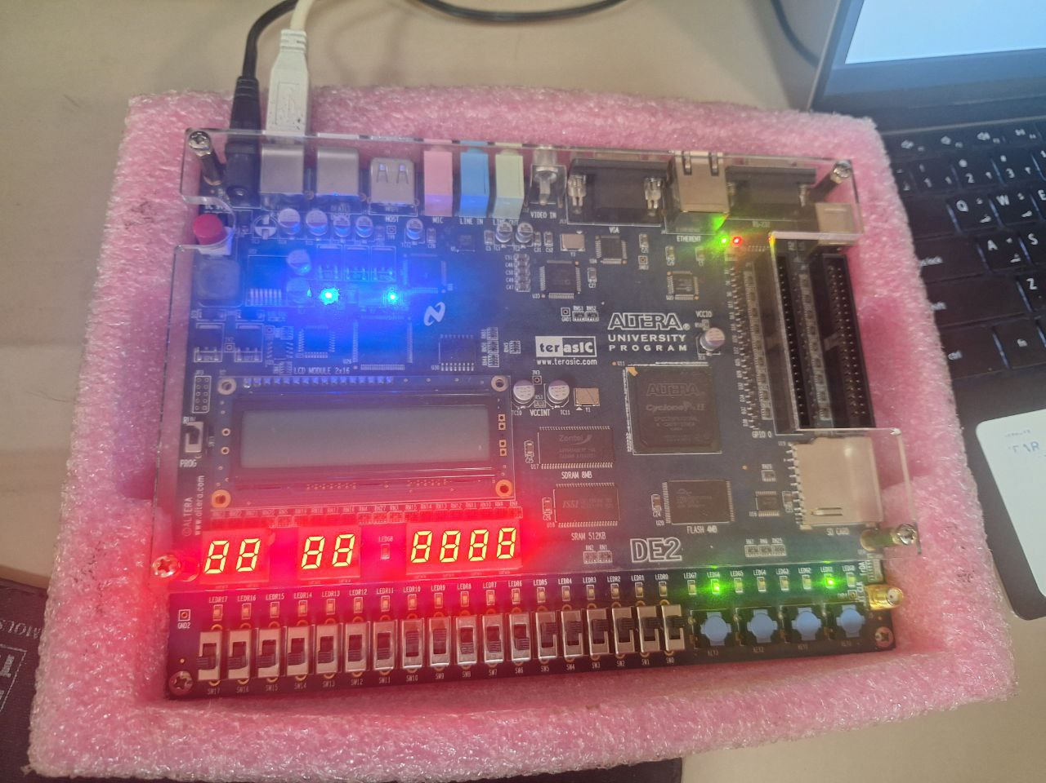تصویری از برخی از حالت های تست شده و خروجی های آن به صورت زیر است:

در این جا دمای سنسور ۶۳ (00111111) درجه است و مطابق نمودار های حالت گفته شده باید کولر روشن شود و دور فن ۸ شود که میتوانیم ببینیم LED متناظر با سیگنال کولر روشن شده و سیگنال های متناظر با دور فن هم عدد ۸ یعنی (1000 باینری ) را نشان می دهند.

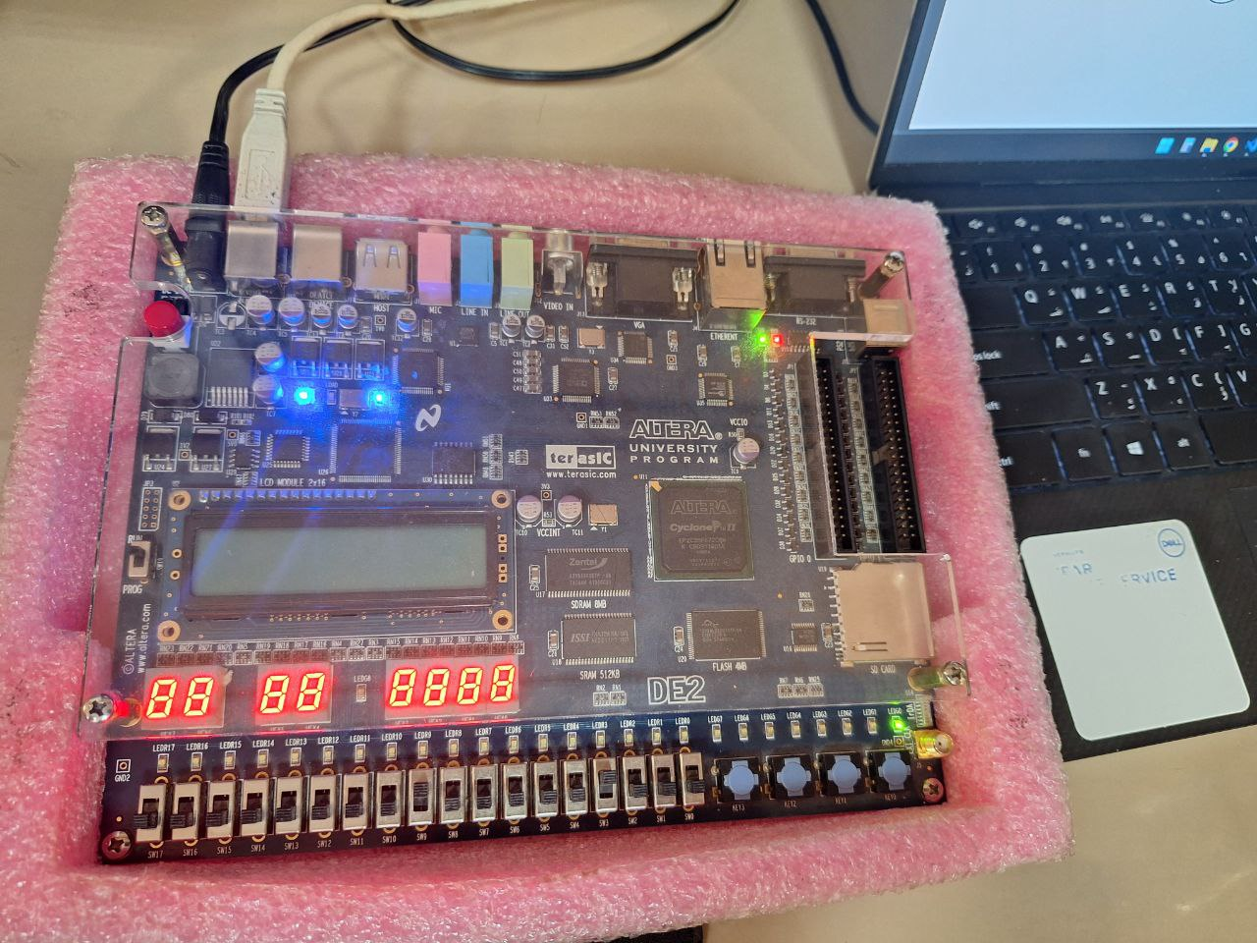

در این جا دمای سنسور ۸ (00001000) درجه است و مطابق نمودار های حالت گفته شده باید هیتر روشن شود که میتوانیم ببینیم LED متناظر با سیگنال هیتر روشن شده است.

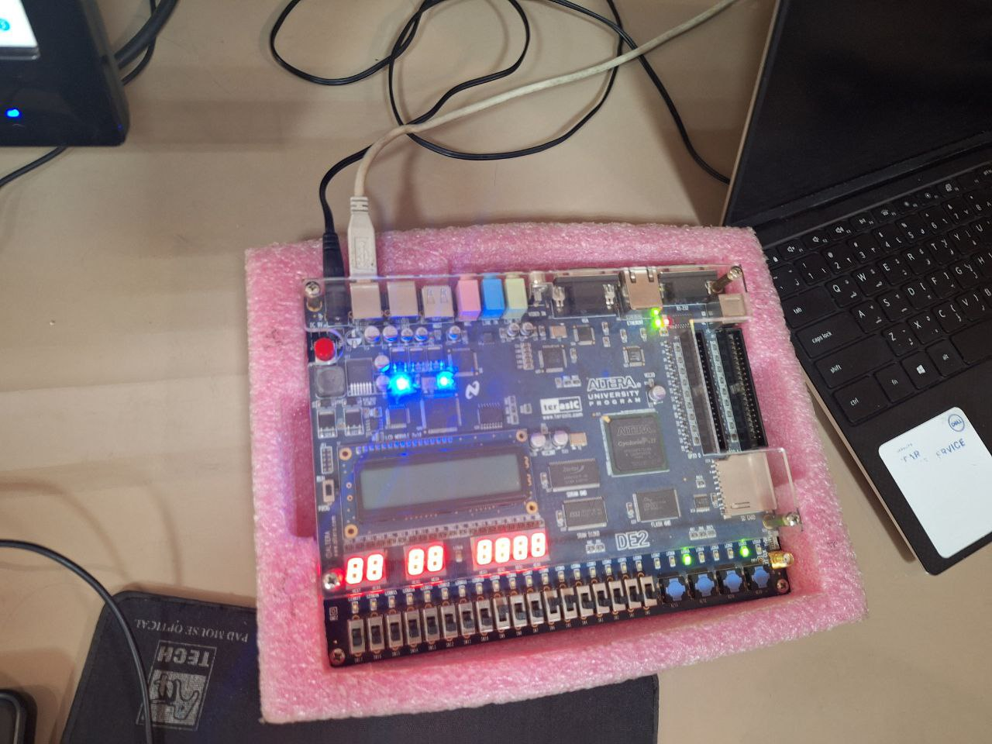

در این جا دمای سنسور ۹۶ (01100000)درجه است و مطابق نمودار های حالت گفته شده باید کولر روشن شود و دور فن ۸ شود که میتوانیم ببینیم LED متناظر با سیگنال کولر روشن شده و سیگنال های متناظر با دور فن هم عدد ۸ یعنی (1000 باینری ) را نشان می دهند.

**نتیجه گیری:**

توانستیم با استفاده از یک ورودی هشت بیتی سنسور دما یک سیستم انکوباتور قابل سنتز را طراحی کنیم که میتواند با توجه به دما های ورودی و حالت های مختلف سیستم گرم کننده و سرد کننده را روشن یا خاموش کند و دور فن را نیز تنظیم کند .